附件1
学校体育问卷填报操作说明
第一步：
①在地址栏输入系统网址：https://typg.bjedu.cn/
②点击体育评估数据采集市级、区级、中小学校登录入口
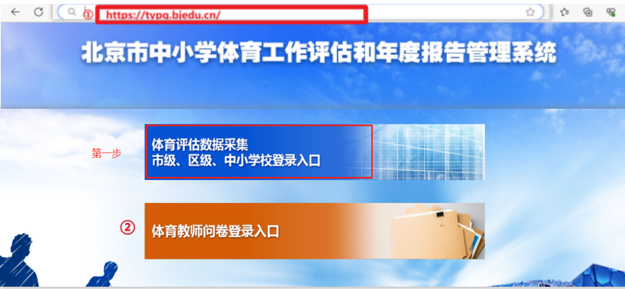

第二步：
③输入正确的用户名、密码、验证码
④点击【确定】
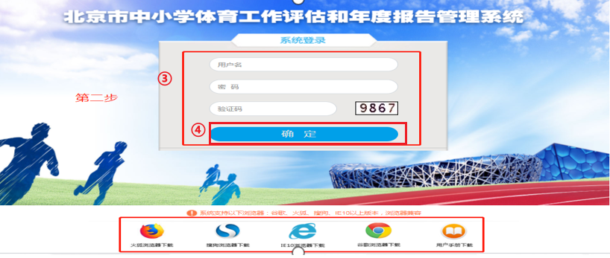

第三步：
⑤填写联系人信息
⑥点击【确定】
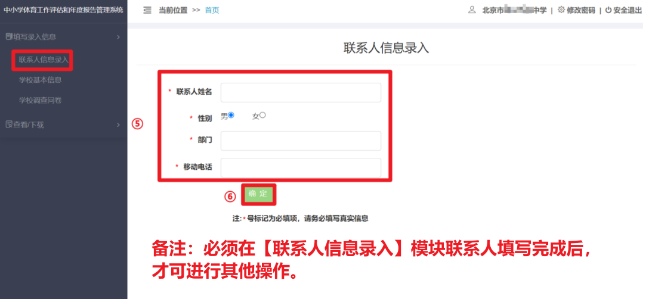

第四步：
⑦勾选“我已详细阅读,并了解填表说明及其他注意事项”，点击【确认】
⑧填写学校基本信息，点击【确认】
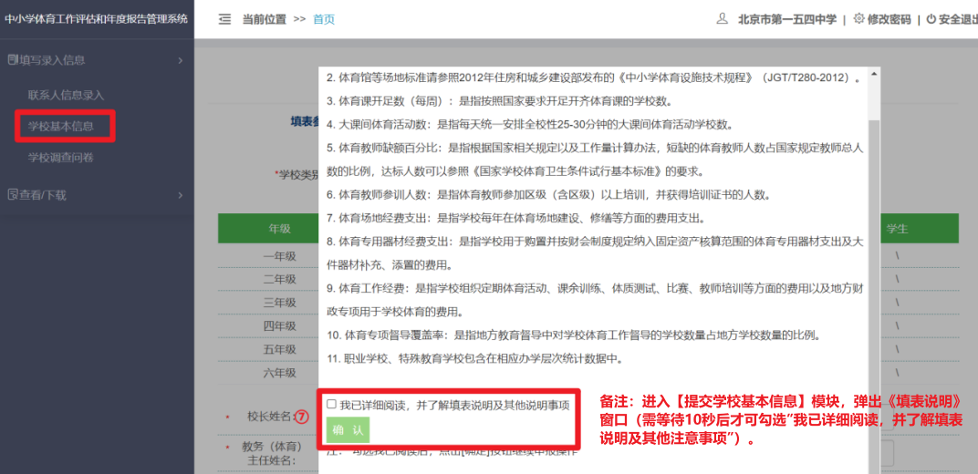
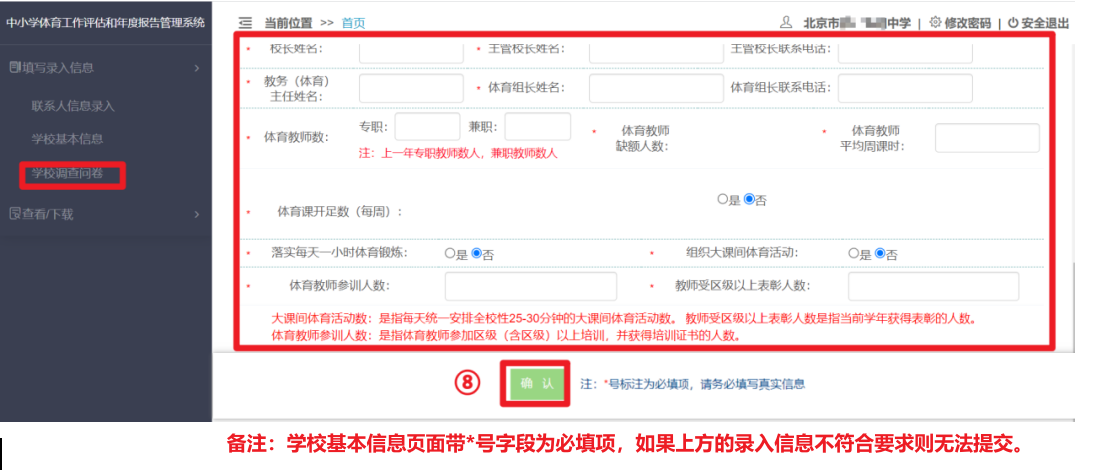

第五步：
⑨填写学校调查问卷
⑩点击【确认提交】
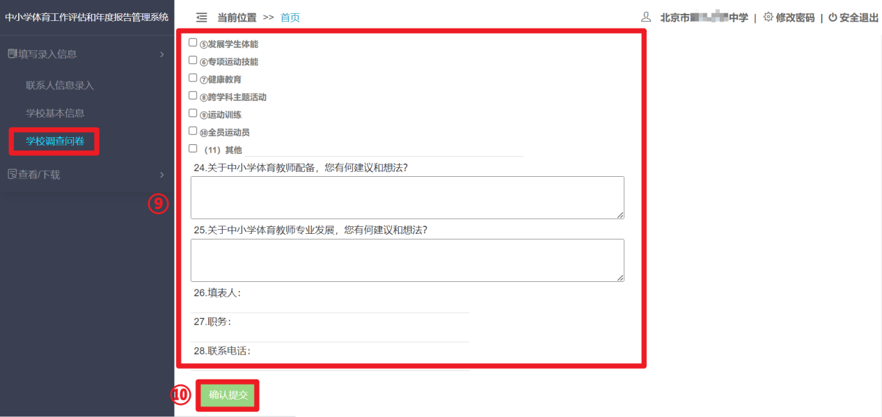

第六步：
⑪查看教师调查问卷上报人数统计
⑫查看教师调查问卷上报人员清单
